-Міністерство освіти і науки України Національний технічний університет України «Київський політехнічний інститут імені Ігоря Сікорського" Факультет інформатики та обчислювальної техніки

Кафедра ІПІ

Звіт

з лабораторної роботи № 8 з дисципліни
«Основи програмування. Частина 2. Модульне програмування»

«Відношення між класами та об'єктами»

Перевірив ст. викладач Куценко Микита Олександрович
Виконала студентка групи ІП-56 Яцишина Вероніка Євгенівна

Київ 2026

Лабораторна робота №8

Мета лабораторної роботи – дослідити типи відношень між класами та об’єктами в ООП, навчитися проектувати об’єктно-орієнтовану модель предметної галузі.
Завдання (6 варіант)
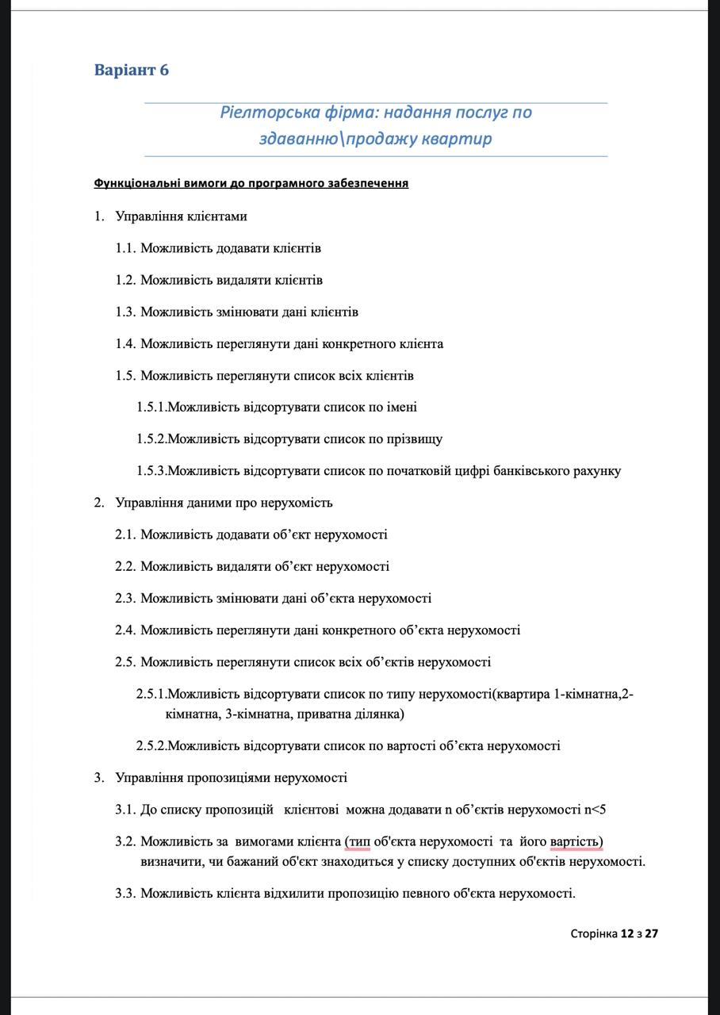
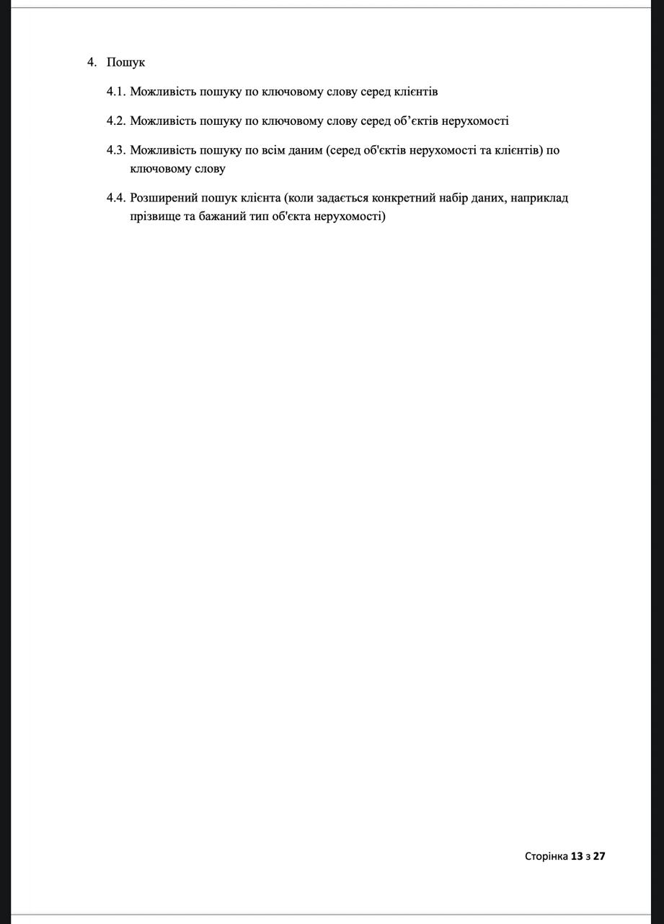
Діаграма класів
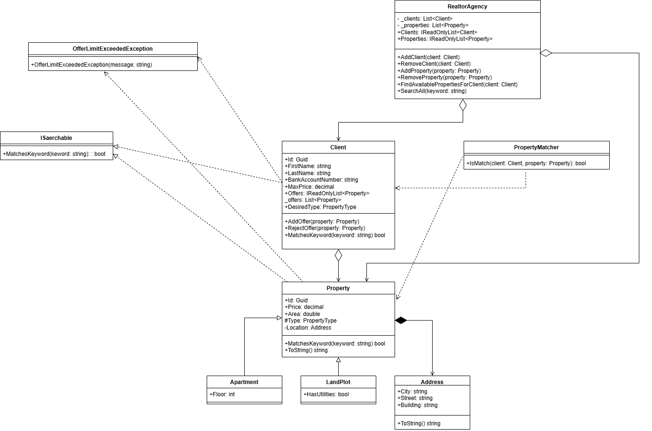
Виконана робота розміщена на GitHub за посиланням
GitHub - vivvianye/oop_8 · GitHub

Приклад роботи програми
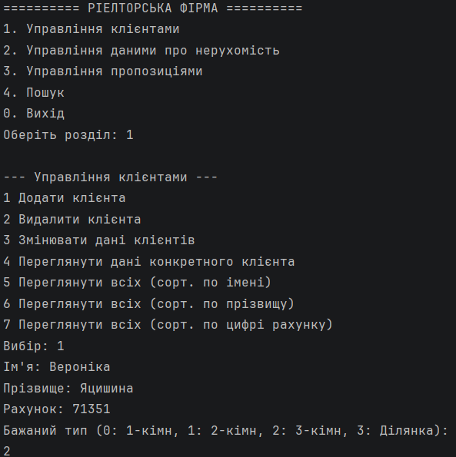

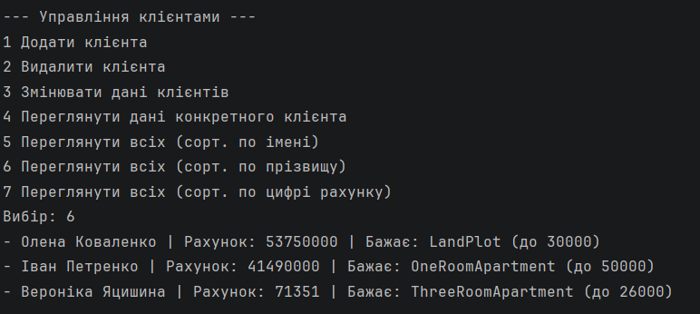

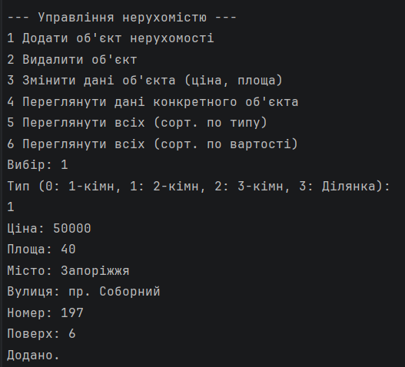

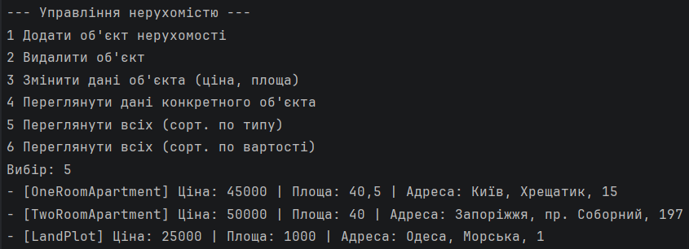

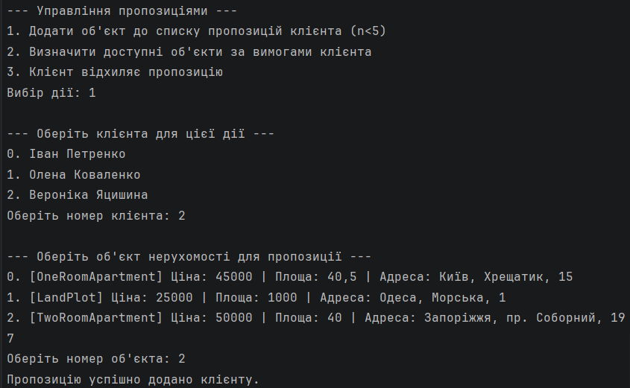

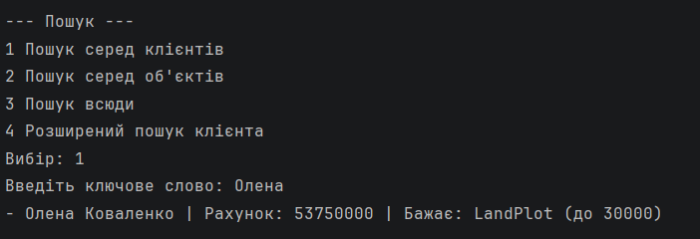

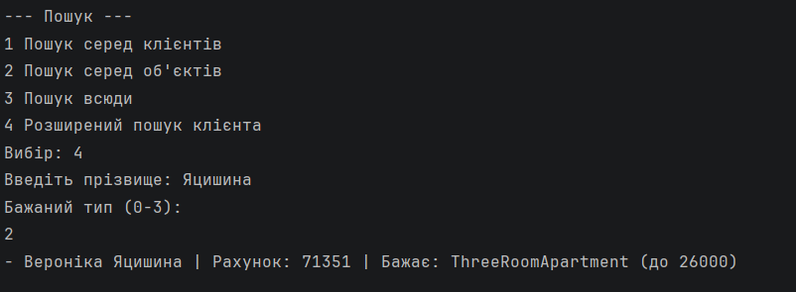
Висновок: Програма працює коректно та повністю відповідає вимогам 6 варіанту.
Контрольні питання
- Перелічіть всі види відношень між типами та об’єктами
Розрізняють такі відносини: залежність, узагальнення (спадкування), реалізація та асоціація. Окремими випадками асоціації є композиція та агрегація.
2. Наведіть приклади всіх відношень
- Реалізація (Realization): Класи EstateProperty (нерухомість) та Client (клієнт) реалізують інтерфейс ISearchable. Вони підписали "контракт" і реалізували у себе обов'язковий метод ContainsKeyword(string keyword).
- Узагальнення / Спадкування (Generalization): Класи Apartment (квартира) та LandPlot (земельна ділянка) успадковують функціональність базового абстрактного класу EstateProperty. Вони "є" нерухомістю, але мають свої специфічні типи (_apartmentType для квартири та PropertyType.PrivatePlot для ділянки).
- Композиція (Composition): Клас Client містить об'єкт BankAccount (банківський рахунок). Відношення є композицією, оскільки рахунок створюється безпосередньо в конструкторі клієнта (_bankAccount = new BankAccount(bankAccountNumber);) і його життєвий цикл повністю залежить від клієнта.
- Агрегація (Aggregation): Клас AgencyManager містить списки об'єктів: List<Client> _clients та List<EstateProperty> _properties. Ці об'єкти створюються окремо (наприклад, у Program.cs) і просто додаються до агентства. Якщо видалити агентство, об'єкти клієнтів чи квартир можуть продовжити існувати. (Те ж саме стосується списку пропозицій _proposedProperties всередині клієнта).
- Асоціація (Association): Взаємодія між клієнтом та нерухомістю. Наприклад, метод AddOffer(EstateProperty property) в класі Client приймає об'єкт нерухомості як параметр, показуючи, що клієнт пов'язаний із запропонованою нерухомістю.
- Залежність (Dependency): Допоміжний статичний клас SearchEngine залежить від інтерфейсу ISearchable у своєму методі ExecuteSearch(IEnumerable<ISearchable> items, string keyword). Також клас Client залежить від винятку OfferLimitException, оскільки створює та викидає його (throw new OfferLimitException(...)) у випадку перевищення ліміту пропозицій.
3. Поясніть відмінності агрегації та композиції
Відмінність полягає у співвідношенні життєвого циклу об’єкту-контейнеру та об’єктів-частин.
- У композиції об’єкт-контейнер повністю контролює життєвий цикл об’єкту-частини: якщо контейнер видаляється, всі його складові видаляються разом із ним.
- В агрегації кожна частина має право на окреме існування поза сутністю-агрегатом.
4. Поясніть відмінності агрегації та наслідування
- Агрегація описує відношення "має – щось" ("has – a") і означає, що деяка складна сутність складається з окремих частин.
- Узагальнення (наслідування) визначає відношення "є" ("is – a") між батьківським класом та дочірніми. Воно не означає включення одного об'єкта в інший, а означає, що дочірній клас розширює та перевизначає функціональність батьківського класу.
5. Поясніть побічний ефект наслідування
Об'єкти класу-нащадка (наприклад, Manager) також є об'єктами батьківського класу (User). Побічним ефектом цього є жорстка залежність: будь-які зміни у функціональності або специфікації батьківського класу автоматично вплинуть на всі його дочірні класи, що може призвести до непередбачуваної поведінки нащадків.
6. Поясніть життєвий цикл пов’язаних об’єктів у агрегації
В агрегації складові частини можуть існувати окремо. Після видалення головного об’єкту (наприклад, Car), включений об’єкт (наприклад, Engine) може продовжити своє існування, якщо існують інші посилання на нього у програмі.
7. Поясніть життєвий цикл пов’язаних об’єктів у композиції
У композиції об’єкт-контейнер повністю контролює тип і життєвий цикл об’єкту-частини. Якщо складена сутність (контейнер) видаляється, всі його складові частини невідворотно видаляються разом із ним.
8. Поясніть життєвий цикл пов’язаних об’єктів у наслідуванні
Оскільки об'єкти дочірнього класу також є об'єктами класу-батька, їхній життєвий цикл є спільним. Об'єкт-нащадок створюється та видаляється з пам'яті як єдина цілісна сутність, що містить у собі як батьківські, так і свої власні властивості. Батьківська частина не може існувати окремо від дочірньої після створення такого об'єкта.

